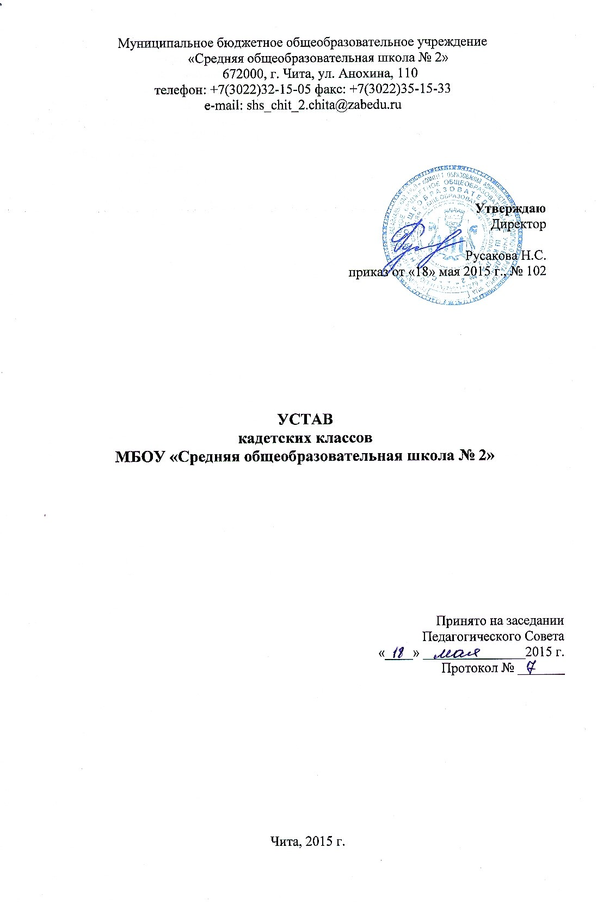

1. Общие положения

  - Настоящий Устав регламентирует деятельность кадетских классов в муниципальном бюджетном общеобразовательном учреждении «Средняя общеобразовательная школа №2» города Читы и не противоречит Уставу школы.
  - Местонахождение (юридический и фактический адрес) кадетских классов: юридический адрес: 672000, Забайкальский край, г. Чита, улица Анохина, 110. Фактический адрес: 672000, Забайкальский край, г. Чита, улица Анохина, 110.
  - В своей деятельности по созданию и функционированию кадетских классов МБОУ «Средняя общеобразовательная школа №2» руководствуется международными документами о правах детей, законом Российской Федерации «Об образовании в РФ» от 29.12.2012 г. № 273-ФЗ, законами и нормативными правовыми актами Российской Федерации и Забайкальского края, постановлениями, решениями, распоряжениями и приказами Комитета образования администрации городского округа «Город Чита», Уставом школы, настоящим Уставом, иными локальными актами школы.
  - Отношения с обучающимися в кадетских классах и их родителями (лицами их заменяющими) регулируются в порядке, установленном настоящим Уставом.
  - Функционирование кадетских классов устанавливается в пределах школьного расписания и внеурочной деятельности.

2. Основные задачи и их реализация

  - Задачами кадетских классов являются:
- формирование у подростка общей ориентации на профессию кадрового военного, военно-специальную или государственную службу при соблюдении добровольности профессионального выбора по выпуску из кадетского класса;
- создание благоприятных условий для разностороннего развития личности, выработки высоких нравственных качеств, психологической устойчивости, любви к Отечеству и готовности к его защите;
- подготовка подростка физически крепким, выносливым, дисциплинированным, способным стойко переносить все тяготы и лишения воинской и государственной службы;
- воспитание высокого чувства гражданской ответственности и патриотизма, сознание общественного и воинского долга, любви к военной службе.
  - Для реализации основных задач в кадетских классах администрация школы обязана:
- разрабатывать и утверждать учебный план внеурочной деятельности,
- выбирать формы, средства и методы обучения и воспитания в пределах, определённых законодательством Российской Федерации об образовании.

- Организация деятельности кадетских классов

  - Кадетские классы создаются в МБОУ «Средняя общеобразовательная школа №2» города Читы и оформляются приказом директора по школе при наличии необходимых условий для обучения, воспитания, начальной военной подготовки, охраны жизни и здоровья кадет.
  - Количество кадетских классов в образовательном учреждении определяется с учётом санитарных норм и наличия условий для осуществления образовательного процесса.
  - Наполняемость кадетского класса составляет не более 25 человек. При проведении занятий по дополнительным образовательным программам допускается деление кадетского класса на две подгруппы при условии наличия времени и средств (по решению директора школы).
  - Работа кадетского класса включает в себя:
    - проведение методической и консультативной работы с учителями и родителями (законными представителями) кадет;
    - проведение занятий с кадетами по дисциплинам кадетского компонента;
    - организацию массовых мероприятий по воспитанию патриотов Отечества и военно-профессиональной ориентации обучающихся;
    - организацию групповых мероприятий с кадетами, проявляющими интерес к тому или иному профилю военно-профессиональной деятельности;
    - проведение индивидуальной работы с кадетами по их подготовке к осознанному выбору той или иной профессии офицера.

- Компетенция и ответственность участников образовательного процесса в кадетских классах

4.1. Участниками образовательного процесса в кадетских классах являются кадеты, педагогические работники, родители (законные представители) кадет.
4.2. Порядок комплектования кадетских классов педагогическими и другими работниками:
4.2.1. Порядок комплектования кадетских классов педагогическими и другими работниками регламентируется Уставом школы.
4.2.2. На педагогическую работу принимаются лица, имеющие необходимую профессионально-педагогическую квалификацию, соответствующую требованиям квалификационной характеристики по должности и полученной специальности, подтверждённую документом об образовании.
4.2.3. Педагогические работники школы проходят периодические медицинские обследования.
4.2.4. Основные права и обязанности, а также социальные гарантии и льготы, предоставляемые работникам кадетских классов, определяются законодательством Российской Федерации, Уставом МБОУ «Средняя общеобразовательная школа №2» города Читы, Правила внутреннего трудового распорядка для работников МБОУ "СОШ №2», квалификационными характеристиками работников образовательных учреждений.

- Права и обязанности родителей (законных представителей)

5.1. Родители (законные представители) имеют право:
- контролировать содержание и ход образовательного процесса, успеваемость и поведение их детей;
- присутствовать на занятиях в классе (по согласованию с администрацией
школы);
- обращаться к администрации школы с предложениями, направленными на улучшение качества и эффективности учебного процесса.
5.2. Родители (законные представители) обязаны:
- знать и выполнять правила внутреннего распорядка;
- обеспечить посещение кадетом занятий и всех мероприятий, предусмотренных планами и программами;
- добиться твёрдого усвоения и неукоснительного выполнения кадетом своих обязанностей;
- принимать активное участие в процессе воспитания кадета, регулярно посещать родительские собрания.

- Медицинское обслуживание

6.1. Медицинское обслуживание кадет обеспечивается специально медицинским работником, закреплённым за школой органом здравоохранения.
6.2. Дважды в течение учебного года кадеты проходят медицинский осмотр. На медицинских осмотрах учащихся кадетского класса должны присутствовать классный руководитель или куратор. Они должны сообщать врачу о своих наблюдениях за состоянием здоровья учащихся кадетского класса.

- Порядок приёма и зачисления учащихся в кадетские классы

7.1. В кадетские классы принимаются учащиеся 5-х классов, годные по состоянию здоровья и физической подготовленности., изъявившие желание обучаться в кадетском классе, и прошедшие собеседование.
7.2. За учащимися, обучающимися в кадетском классе, сохраняется право свободного перехода в другое общеобразовательное учреждение или в другую параллель соответствующего класса в пределах школы на основании заявления родителей.
7.3. При приёме администрация школы обязана ознакомить детей и их родителей (законных представителей) с Уставом МБОУ «Средняя общеобразовательная школа №2» города Читы, настоящим Уставом о кадетских классах и другими документами, регламентирующими организацию образовательного процесса.
7.4. Отчисление учащихся из кадетского класса возможно в следующих случаях:
- подачи личного заявления родителей (законных представителей);
- по состоянию здоровья;
- за совершение противоправных действий, грубые и неоднократные нарушения учебной и трудовой дисциплины;
- разглашение сведений конфиденциального характера, затрагивающих честь, репутацию и личную жизнь сотрудников школы и учащихся;
- подстрекательство и вовлечение товарищей к безнравственным действиям и поступкам;
- употребление спиртных напитков, курение, употребление наркотических веществ;
- участие в азартных играх на деньги или другой материальный интерес;
- неуважение национальных и религиозных чувств, прав и достоинств личности, словесное оскорбление.
- в иных случаях, предусмотренных Положением о внутренней службе в кадетских классах МБОУ «Средняя общеобразовательная школа №2» города Читы.
7.5. Во всех случаях перевод из кадетского класса производится после тщательного обсуждения на общем родительском собрании кадетского класса и Совета профилактики школы.

- Организация учебно-воспитательного процесса

8.1. Цели и задачи организации учебно-воспитательного процесса в кадетском классе:
8.1.1. Основные цели учебного и воспитательного процесса в кадетском классе проистекают из следующих понятий и определений, традиционно сложившихся в обществе, а именно:
Кадетское образование - чётко регламентируемая система предоставления воспитаннику необходимого объёма знаний, воспитание у него умений и привития на этой основе навыков общественно-полезной деятельности, профессиональной ориентации с целью раннего определения его способностей и склонностей и правильному их использованию с большей отдачей государству и обществу.
Кадетское воспитание - строго согласованная с общими началами российского государственного устройства система формирования личности воспитанника с целью подготовки его к служению Отечеству на гражданском и военном поприще, посредством сообщения каждому воспитаннику понятий и стремлений, которые служат основой чувства патриотизма, принятия таких нравственных категорий, как долг, честь, порядочность.
8.1.2. Для достижения цели в ходе учебно-воспитательного процесса выполняются следующие задачи:
- образование в пространстве базового федерального учебного плана и дополнительного образования на принципах развивающего и личностно ориентированного обучения в сочетании с чёткой организованной системой самоподготовки и постоянного контроля уровня образования, способного незамедлительно реагировать на все недостатки и упущения;
- создание благоприятных условий для интеллектуального, нравственного, эмоционального, психического и физического формирования личности кадет, всемерное развитие их способностей и творческого потенциала;
- жёсткая регламентация всей системы взаимоотношений жизнедеятельности в учебное время, подчинённая понятиям дисциплины и организованная на основе строгого соблюдения воинских ритуалов, полного выполнения всех основных требований организации внутреннего порядка, определяемых воинскими уставами, с учётом возрастных особенностей и возрастной психологии детей;
- привитие чувства ответственности за товарищей, беспрекословного подчинения законам и требованиям общественной морали при активном развитии и возвышении чувства собственного достоинства, а также формирование высокой общей культуры, нравственных и деловых качеств;
- учёт психологических особенностей и умственных склонностей каждого воспитанника, позволяющий создавать оптимальные условия развития личностных качеств, патриотизма, верности конституции Отечества, готовности к достойному служению обществу и государству;
- создание эффективной системы патриотического воспитания в пространстве общеобразовательного учреждения, обеспечивающей воспитание у учащихся любви к Родине, традициям, верности конституционному долгу, ответственности перед обществом за судьбу Отечества, потребности в упорном труде во имя его процветания;
- оказание помощи родителям (законным представителям) в воспитании и социальной защите подростков, формировании у них навыков самостоятельной жизни, адаптации к современным реалиям жизни, трудолюбия, дисциплинированности, целеустремлённости.
8.2. Организация учебного и воспитательного процессов:
8.2.1. Организация обучения в кадетском классе строится на основе учебного плана и расписания занятий, которые разрабатываются и утверждаются школой самостоятельно.
8.2.2. В воспитании и обучении используются разнообразные формы и методы классных и внеклассных занятий, обеспечивающих формирование у обучающихся моральных, психологических и воинских качеств, сознательное и прочное усвоение основ науки, развитие умственных способностей и активной деятельности, выработку навыков самостоятельной работы и умение применять полученные навыки на практике.
8.2.3. Учебный год в кадетском классе начинается 1 сентября и заканчивается 31 мая, для кадет 6-9 классов – заканчивается в июне недельными военно-спортивными полевыми сборами. Продолжительность учебных четвертей и каникул определяется учебным планом школы. Во время школьных каникул при наличии условий может быть организован профильный лагерь.
8.2.4. Вариативность содержания общего образования и профильность обучения в кадетском классе определяются образовательной программой, разрабатываемой администрацией школы самостоятельно с учётом государственных образовательных стандартов и федеральных базисных учебных планов.
8.2.5. Организационно кадетский класс функционирует в режиме полного дня с делением на первую и вторую половины. До обеда учебные занятия по общеобразовательным дисциплинам, во второй половине дня кадеты занимаются строевой, огневой, медицинской, специальной, тактической подготовкой, также обязательным считается посещение в школе занятий хореографией, вокалом, спортивных секций.
В зависимости от сменности занятий деление на первую и вторую половины меняется.
8.2.6. Учебные нагрузки не могут превышать установленные нормы, а количество часов, отведённое в учебном плане на отдельный предмет, не должно быть меньше уровня, установленного региональным базисным учебным планом.
8.2.7. Кадеты принимают участие в различных формах внеклассной работы, трудовой деятельности и спортивно-массовых мероприятиях.
8.2.8. Уровень образованности, общая культура, физическое и интеллектуальное развитие, содержательный досуг кадет обеспечиваются дополнительным образованием, которое предусматривает реализацию программ внеурочной деятельности, культурологической и спортивной направленности.
8.2.9. Кадеты в соответствии с действующим законодательством могут самостоятельно создавать свои общественные структуры и организации, не имеющие политического характера.

- Управление кадетским классом и системой кадетского обучения
и воспитания

9.1. Кадетские классы подчиняются директору школы. Директор школы осуществляет руководство через своих заместителей, педагогических работников, классных руководителей и кураторов кадетских классов, на которых возложена ответственность за работу с кадетским классом.
9.2. Управление кадетским классом и системой кадетского обучения и воспитания в школе осуществляется на принципах сочетания общественных и административных форм управления.
9.3. Может создаваться выборный орган Совет кадет.
9.4. Непосредственным организатором образовательного и воспитательного процессов в кадетских классах является заместитель директора по воспитательной работе, куратор кадетского класса.
9.5. Руководство над классом в первой половине дня вверяется классному руководителю, во второй половине дня – куратору кадетских классов, либо наоборот (в зависимости от сменности учебного дня каждого конкретного класса).
9.6. В кадетском классе из числа кадет назначаются заместитель командира взвода (класса) и командиры отделений. В случае отсутствия заместителя командира взвода его обязанности возлагаются на командира 1 отделения. В соответствии с Положением о внутренней службе в кадетских классах МБОУ «Средняя общеобразовательная школа №2» города Читы, кадетам присваиваются специальные кадетские чины и устанавливаются должностные обязанности.

- Порядок принятия Устава о кадетских классах, внесения в него изменений

10.1. Устав о кадетских классах муниципального бюджетного общеобразовательного учреждения «Средняя общеобразовательная школа №2» города Читы и изменения в него утверждаются директором МБОУ «Средняя общеобразовательная школа №2» города Читы.
10.2. Все изменения, вносимые в Устав о кадетских классах муниципального бюджетного общеобразовательного учреждения «Средняя общеобразовательная школа №2» города Читы обсуждаются на Совете командиров кадетских классов.

